KAKO JE KORONA VIRUS POSTAL METULJ

Nekoč je živel mali virus z imenom Korona. Njegova želja je bila, da bi se lahko naselil pri vseh ljudeh. Imel je prav posebno čudežno moč. Spremenil se je v zelo majhnega, da ga nihče ne bi opazil. Samo občutili smo ga lahko. Takrat, ko se je naselil v naše telo, smo dobili vročino, kašljali smo in smrkali.

Ker se je tako zelo hitro širil in je zbolelo veliko ljudi, je prišla dobra vila in se odločila, da bo postavila pravila. Vedela je, da virus ni zloben, ampak je bilo narobe le to, da ga nihče ni naučil, kako bi lahko drugače ravnal. Virus so naučili, da se mora naseliti v ljudi in starejše poslati tudi v bolnišnico. Vila je poklicala vse otroke sveta in jih seznanila s svojo odločitvijo. Kljub temu, da so bile male glavice malo zbegane, so se odločili, da bodo prisluhnili dobri vili, ki jim je dejala: “Dragi otroci, postavila bom pravila, katera boste morali upoštevati. Naučila vas bom, kako si pravilno umivate roke in kako zelo je pomembno, da kašljate v rokav in ne v roke. S čarobno paličico bom zaprla tudi vse šole in vrtce.”

Otroci so bili zelo žalostni, saj jim je dobra vila vzela tudi prijatelje. Kar naenkrat bodo morali sedeti večino časa samo doma. Potem je iz skupine otrok izstopil mali fantek, ki sicer vsega ni dobro razumel, a začutil je, da lahko dobri vili zaupa. Bil je tako pogumen, da je stopil pred otroke in jim obljubil, da se bodo zelo kmalu zopet skupaj igrali. Drug drugemu so obljubili, da bodo upoštevali navodila vile in staršev. Takrat je obljuba dobila čudežno moč.
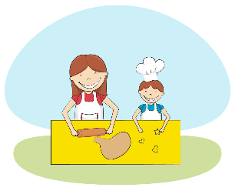
Otroci so ostali doma in počeli ogromno lepih stvari. Imeli so možnost kuhati z mamo, zlagati kocke z očetom in se učiti na daljavo. Prav vse, kar so počeli, je bilo zabavno.

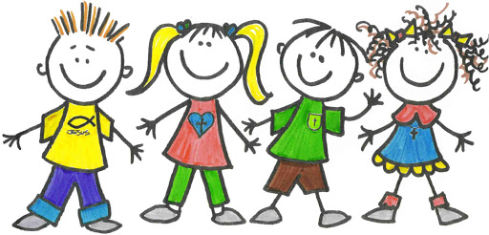
Ko je minilo nekaj časa, so se otroci vrnili v šole in vrtce. Veseli so bili drug drugega in hkrati so bili zelo ponosni nase, ker so pripomogli k temu, da se je virus poslovil in da se ni naselil prav pri vseh. V tem času so se naučili, da je skrb za čistočo rok zelo pomembna, da se kašlja v rokav in da je zelo pomembno ostati doma, ko zboliš.
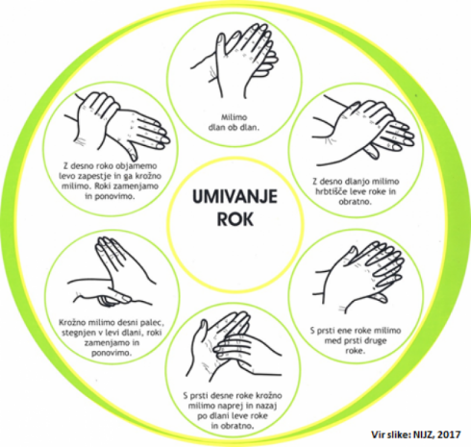

Prav posebna ugotovitev pa je bila, da so starejši ljudje bolj ranljivi in da je potrebno poskrbeti za njih. Vedeli so, da bodo naslednjič pomagali starejši sosedi nesti vrečke iz trgovine. Ko bodo na avtobusu srečali starejše ljudi, jim bodo odstopili sedež. Najbolj pa so občutili, kako zelo so pogrešali prijatelje. Otroci so se odločili, da bodo v prihodnje zelo pazili drug na drugega. Pogrešali pa so tudi učitelje in jim bili hvaležni, da imajo možnost hoditi v šolo.

Dobra vila je ves čas opazovala otroke in bila neizmerno hvaležna. Vzela je čarobno palčko in za vedno začarala Korono virus v zelo prijaznega metulja, ki bo odslej zabaval otroke na travnikih.

